Menschen in der Weimarer Republik
Ein Tag im Leben von ….
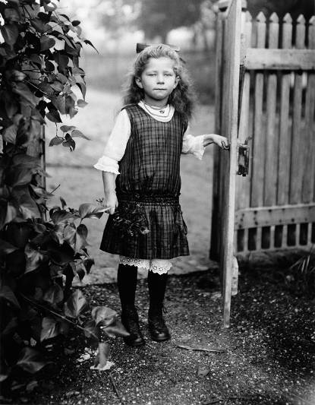

Bauernkind 1919

Menschen in der Weimarer Republik
Ein Tag im Leben von ….

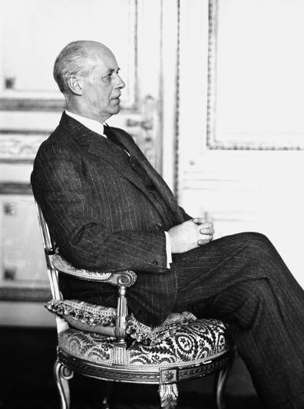

Grossindustrieller [Kommerzienrat Arnold
von Guilleaume] 1927

Menschen in der Weimarer Republik
Ein Tag im Leben von ….

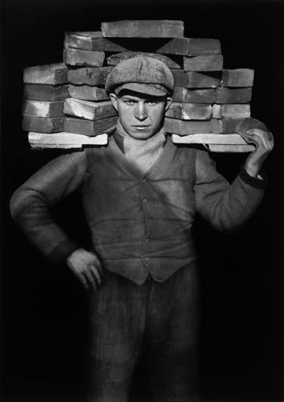

Handlanger 1928

Menschen in der Weimarer Republik
Ein Tag im Leben von ….

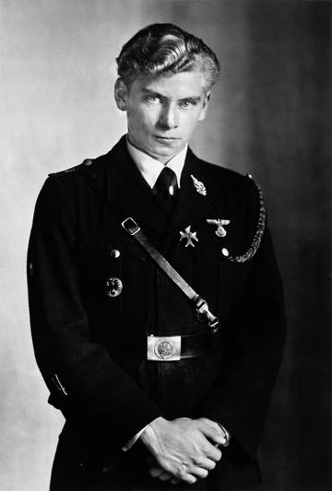

Junger Nationalsozialist 1941

Menschen in der Weimarer Republik
Ein Tag im Leben von ….

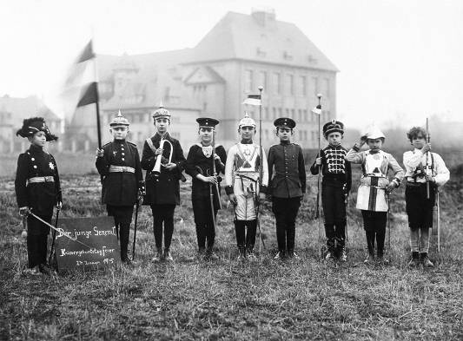

Kaisergeburtstagsfeier 1915

Menschen in der Weimarer Republik
Ein Tag im Leben von ….

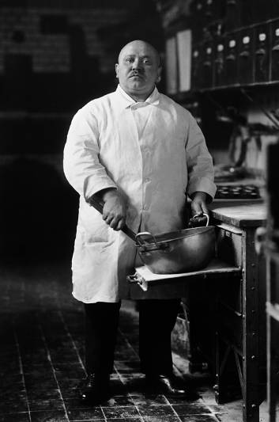

Konditor 1928

Menschen in der Weimarer Republik
Ein Tag im Leben von ….

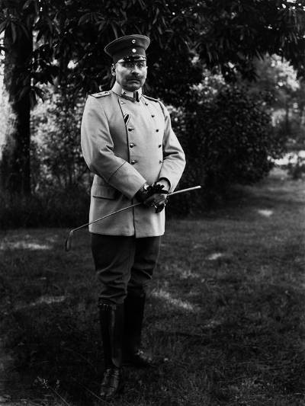

Oberst 1916

Menschen in der Weimarer Republik
Ein Tag im Leben von ….

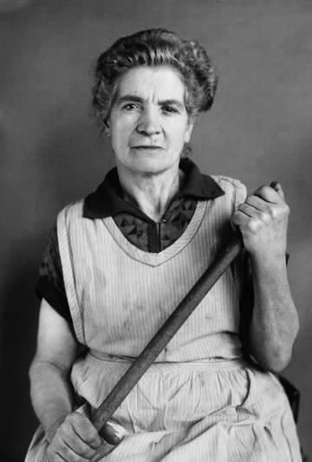

Putzfrau 1928

Menschen in der Weimarer Republik
Ein Tag im Leben von ….

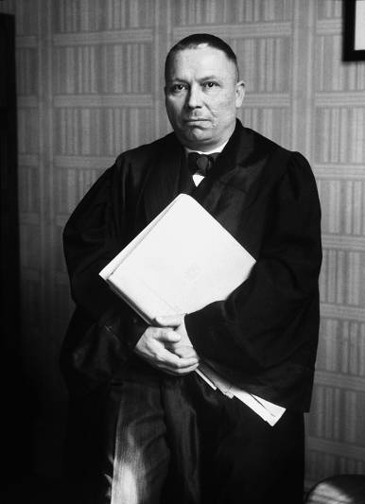

Rechtsanwalt 1932

Menschen in der Weimarer Republik
Ein Tag im Leben von ….

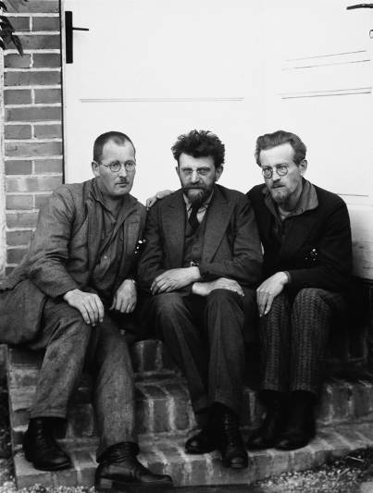

Revolutionäre [Alois Lindner, Erich Mühsam, Guide Kopp] 1929

Menschen in der Weimarer Republik
Ein Tag im Leben von …
.


Sekretärin beim West-deutschen Rundfunk in
Köln 1931

Menschen in der Weimarer Republik
Ein Tag im Leben von ….

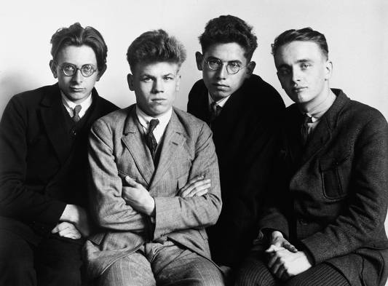

Werkstudenten 1926

